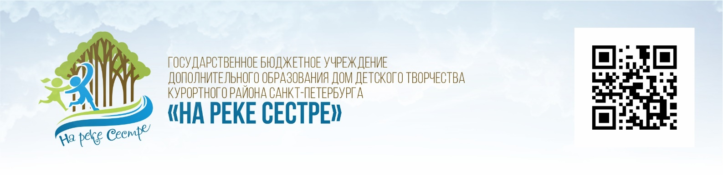

Пост-релиз

26 мая 2022 года в соответствии с планом работы отдела образования и молодежной политики администрации Курортного района на май 2022 года в рамках районного учебно-методического объединения в очном формате прошел семинар с руководителями ОДОД и ШСК по теме «Подведение итогов образовательной деятельности ОДОД, ШСК за 2021-2022 учебный год». Присутствовало 8 человек.
На совещании методист ДДТ «На реке Сестре» Саблина А.И. представила и подробно разобрала наиболее актуальные для ОДОД и ШСК пункты Концепции дополнительного образования детей до 2030 года: приоритеты обновления содержания и технологий по направленностям дополнительного образования детей; планируемые результаты первого этапа реализации Концепции 2022-2024.
Далее были подведены итоги 2021-2022 учебного года: озвучены результаты экспертизы дополнительных образовательных программ ОДОД ОУ района, озвучены имена педагогов, принявших участие в районном конкурсном движении.
Перед коллегами выступила Гордейчук Татьяна Владимировна, руководитель ОДОД ГБОУ СОШ №324, который по итогам городского смотра-конкурса «ТОП-50 лучших отделений дополнительного образования общеобразовательных учреждений Санкт-Петербурга» вошёл в число победителей, заняв 33 место в общем рейтинге. Татьяна Владимировна поделилась с коллегами своим подходом к организации работы и мотивации педагогов, позволившим ей добиться успеха в уходящем учебном году.
Руководители ОДОД активно делились своими мыслями по темам выступлений и задавали вопросы.

Методист ДДТ «На реке Сестре» Саблина А.И.

